Ágens: érzékelői segítségével érzékeli a környezetét és
•beavatkozói segítségével megváltoztatja azt.

Racionális ágens: ágens, ami helyesen cselekszik – nem cselekszik tudatosan a céljai ellen, igyekszik a legjobb alternatívát választani

Teljesítménymérték: mennyire sikeres/helyes az ágens működése

Környezetek tulajdonságai:
teljesen megfigyelhető: az ágens szenzorai minden pillanatban hozzáférést nyújtanak a környezet teljes állapotához o teljes környezetet érzékelő szenzor, pl. sakktábla •

részlegesen megfigyelhető: az ágens szenzorai nem tudnak minden pillanatban információt szerezni a teljes környezetről o lokális szenzor, pl. porszívóágens az előző példában

determinisztikus: ha a környezet következő állapotát a jelen állapota és az ágens viselkedése egyértelműen meghatározza o determinisztikus környezetben az ágensnek nem kell a véletlennel törődnie, pl. sakk

sztochasztikus: a véletlen is szerephez jut o pl. a taxivezetés esetében a környezet sztochasztikus

epizódszerű: o a következő epizód nem függ a végrehajtott cselekvéstől, pl. gyártósori robot
• sorozatszerű: o az aktuális döntés befolyásolhat minden továbbit, pl. taxiágens

dinamikus:ha a környezet megváltozhat, amíg az ágens gondolkodik

statikus: a környezet nem változhat amíg az ágens gondolkodik.

diszkrét:véges számú állapot

folytonos: taxivezetés állapotai

egyágens: pl. sakk

többágens: keresztrejtvényfejtő ágens

Determinisztikus: ha ismerjük az adott állapotot és a lehetséges akciókat, akkor előre pontosan meg tudjuk határozni a következő állapotot.

• Dinamikus: környezet, amely változik az idővel, vagyis az állapot és/vagy az eredmények lehetnek idővel változóak.

Az ágensek típusai

• Egyszerű reflexszerű ágens
o aktuális észlelés alapján cselekszik
o nincs memóriája
o egyszerű program, intelligenciája korlátozott
• Modellalapú ágens
o belső memóriával rendelkezik
o modell = jelenlegi állapot frissített verziója: a jelenlegi észlelés + belső állapot alapján
◦ Pl: ha egy autó kb 5 percig É-nak tart, akkor kb. 7 km-rel lesz északabbra
• Célorientált ágens

o az ágens célinformációval is rendelkezik – pl. hova kell eljutni
o az ágens az alapján dönt, hogy csökkentse a céltól való „távolságot”

Hasznosságorientált ágens
o egy állapothoz hasznossági értéket rendel (hasznosságfüggvény)
o célja a célfüggvény értékének maximalizálása (minimális költség mellett)

• Tanuló ágens
o tanulási képességgel rendelkezik
o tud a múltból tanulni

Problémamegoldó ágens: olyan célorientált ágens, amely olyan
cselekvéssorozatot keres, ami a kívánt célállapotba vezet.

Állapottér: kezdeti állapot és állapotátmenet fv. Definiálja

Keresőalgoritmusok

Keresés célja: kezdőállapotból eljutni a célállapotba (minimális költségű úton)

Milyen irányú a keresés?
• előrehaladó (forward) vagy adatvezérelt kereső rendszer: a kezdő állapotból kiindulva
keresünk célállapotba vezető utat.

• visszafelé haladó (backward) vagy célvezérelt kereső rendszer: a célállapotból kiindulva
— visszafelé haladva — próbáljuk rekonstruálni a kezdőállapotból odavezető utat.

• kétirányú (bidirectional) kereső rendszer: mindkét irányból elindul, s valahol találkozik

A keresés kiértékelése(szerintem nem lesz)
Teljesség: ha van megoldás, azt az eljárás megtalálja

▪ Optimalitás: ha több megoldás létezik, akkor megtalálja a legjobbat
(legalacsonyabb költségűt)

▪ Időigény: mennyi időre van szükség a megoldás megkereséséhez
(Time complexity)

▪ Tárigény: mennyi memóriára van szükség a megoldás megkereséséhez
(Space complexity)

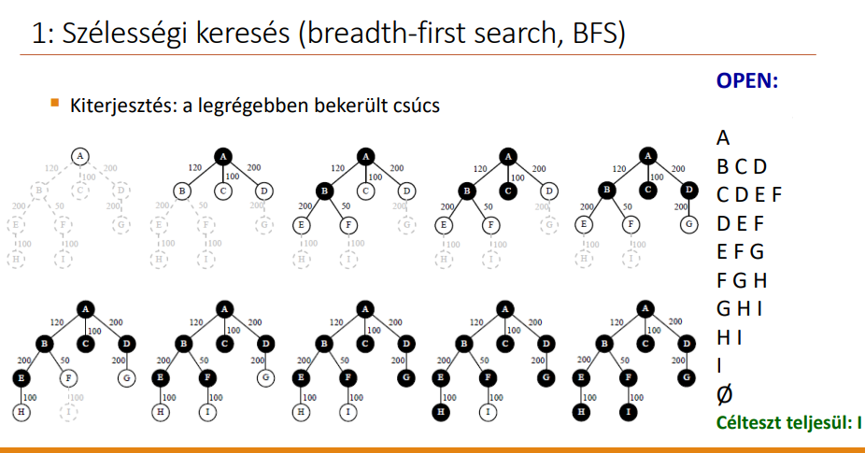
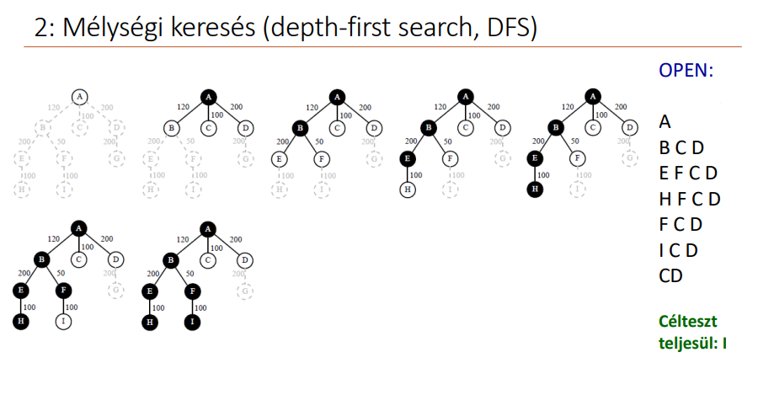

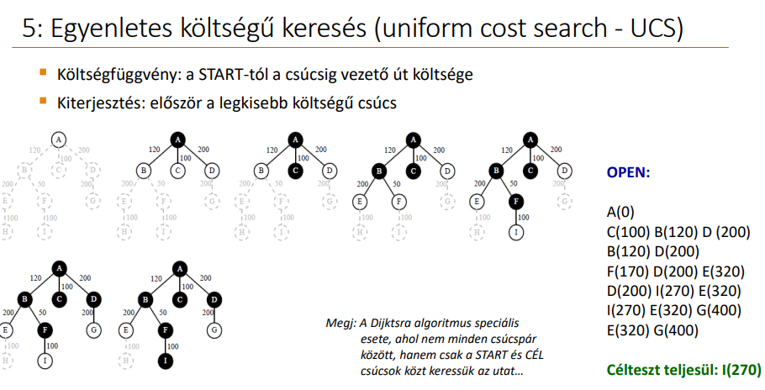

Heurisztika: gyakorlati tapasztalat, vagy módszer, ami segít a cél elérésében • segít eldönteni, hogy melyik választás a jobb

Mohó legjobbat először keresés :
Az algoritmus tulajdonságai: • teljes, de csak akkor, ha o a keresési fa véges mélységű és o ha N célcsúcs, akkor f(N)=0
• nem optimális
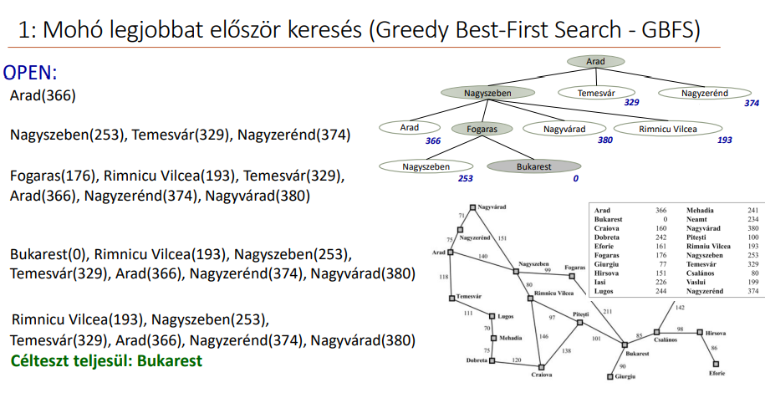
• időigény=memóriaigény= O(b m)

Az A* algoritmus
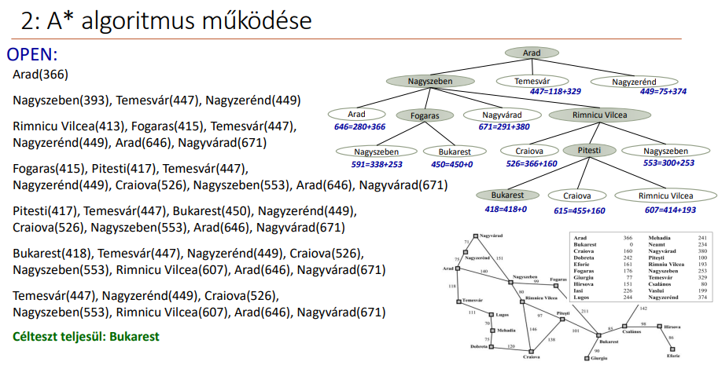
Lokális keresők: A lokális keresők egyetlen állapottal (az aktuálissal) foglalkoznak és egyik szomszédos állapotba viszik át.

Tulajdonságaik: a megoldási utat nem kell nyilvántartani ennélfogva minden keresés lokális.
optimalizációs eljárás egy célfüggvény értékét próbálják maximalizálni/minimalizálni

1: Hegymászó keresés:
A keresés egy ciklus, ami mindig a leginkább javuló értékek irányába lép.
▪ A keresés inicializálása: véletlen helyről indul
▪ Az algoritmus megáll, amikor felér egy olyan csúcsra, ahol nincsenek már magasabb értékű szomszédjai.
▪ Jellemzői:
• Probléma: gyakran lokális maximumot/minimumot talál
(maximalizációs/minimalizációs probléma esetén)
• Előnye: gyors
▪ Javítási lehetőségek:
• Oldallépések megengedése – vállak kiküszöbölése
• Sztochasztikus hegymászó – véletlen eset a jobbak közül (nem feltétlen a legjobb)
• Véletlen újraindított hegymászó

2: Szimulált lehűtés: Cél a lokális maximumok/minimumok kiküszöbölése.
▪ A hegymászó algoritmus és véletlen séta kombinációja
▪ Ellentétben a hegymászó algoritmussal, nem a legjobb szomszéd irányába megy,
hanem:
• random választ a szomszédok közül:
o ha a szomszédos állapot jobb, mint a jelen állapot, akkor nagy valószínűséggel odalép,
o ha nem jobb, akkor kisebb valószínűséggel választja (vagy nem csinál semmit).
◦ a valószínűség értéke exponenciálisan csökken a szomszéd célfüggvény értékének
jóságával,
◦ továbbá csökken az idő előrehaladtával

3: Tabu kereső algoritmusok Megpróbálja elkerülni a már meglátogatott állapotokat – ezáltal a kisebb köröket felismeri
és nem ragad bele.
• Számos fajtája létezik
▪ Tárolja:
• Optimális csúcs: az eddigi legjobb csúcs
• Tabu halmaz: az utolsó érintett n db csúcs
▪ Minden lépésben:
• az aktuális csúcs legjobb gyermekére lép, kivéve a tabu halmazban levőket
Ha a kiválasztott csúcs értéke jobb, mint az eddigi legjobb, akkor frissíti az optimális csúcs értékét.
• A kiválasztott csúcsot a sorszerkezetű tabu listára teszi és ha a lista betelt, akkor a legrégebbi csúcsot törli róla.

4: Nyaláb keresés: A hegymászó algoritmus általánosítása populációval.
▪ k db véletlen állapotból indul
▪ Minden ciklusban veszi ezen populációk közvetlen követőit, s ezen halmazból a k
db legjobbat választja következő állapotoknak.

5: Részecske-raj optimalizálás : Alapgondolat: a természet ihlette (madárrajok, hangyák, stb.)
• A részecskék a rajban a lehetséges megoldásokat jelképezik.
• Minden részecske az optimumot keresi.
• Minden részecske mozog és van egy sebessége.
• Minden részecske emlékszik az eddigi legjobb pozíciójára.

6: Genetikus algoritmus Alapötlet: genetika és természetes kiválasztódás
▪ Fogalmak:
• Egyed: egy lehetséges megoldás/állapot
• Populáció: egyedek halmaza
• Rátermettség: fitness-függvény
o A rátermettebb egyed magasabb fitness értékkel rendelkezik
• genetikus kód: az egyed reprezentációja – véges sztring
• genetikus műveletek: keresztezés, mutáció

Genetikus algoritmus általános leírása:
1. k db véletlen állapot kiválasztása
• Minden állapotot egy véges abc-n értelmezett kódsorozatot (füzér) reprezentál (genetikus kód).
Iteratívan ismételjük az alábbi lépéseket:
2. Fitness-értékek meghatározása az egyedekre
3. Egyedek kiválasztása szaporodásra
• A kiválasztás alapja általában a fitness-függvény értékével arányos (rátermettebb egyedek választásának valószínűsége
nagyobb), de ettől eltérő kiválasztások is lehetnek.
4. Új generáció létrehozása
• Két szülő keresztezésével (szaporítás)
• Mutációval
5. Leállási feltétel ellenőrzése
• A legjobb fitness értékű egyed fitness értéke már nem javul jelentős mértékben az iterációk során, vagy
• adott generációszám elérése.

Mi befolyásolja egy részecske mozgását a PSO algoritmusban?

Saját legjobb pozíciója (pBest): A részecske igyekszik közelíteni a saját eddigi legjobb helyzetéhez.
Globális legjobb pozíció (gBest): A részecske a többi részecske által talált legjobb helyzet felé is halad.
Inercia (ω): A részecske előző mozgásának hatása.
Kognitív komponens (c₁): A saját legjobb pozíció felé vonzás mértéke.
Szoroszociális komponens (c₂): A globális legjobb pozíció felé vonzás mértéke.

Mit jelent technikailag két egyed keresztezése?
Technikailag két egyed keresztezése során két szülő genetikai információját kombináljuk, hogy új utódot hozzunk létre
Egypontos v. kétpontos keresztezéssel

▪ Mit ír le a genetikus kód?
A genetikus kód egy élő szervezet genetikai információját írja le, amely meghatározza annak tulajdonságait és működését.
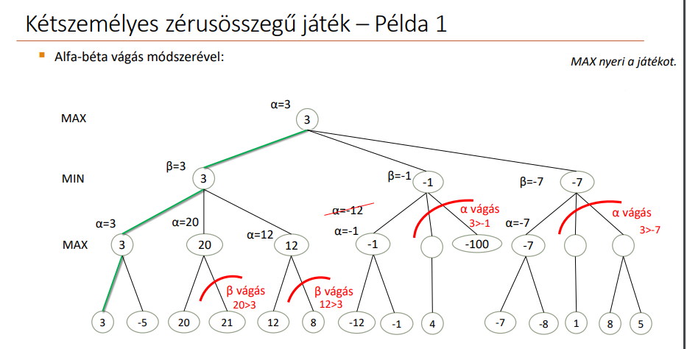
A játékfa
Egy lehetséges lejátszás: célállapothoz vezető lépések
szekvenciája
▪ Cél: a játékfát a legjobb lépés megtalálására felhasználni
• Feltételezzük, hogy minden játékos a legjobb lépést választja
▪ A játékfában:
• Nem levél csomópont hasznossági értéke:
csomópont hasznossága MAX szemszögéből
o nagy érték MAX-nak jó, kisebb érték MIN-nek jó
• Levél csomópont hasznossági értéke:
o a játék végeredménye MAX szemszögéből
◦ ha pozitív, akkor MAX nyert

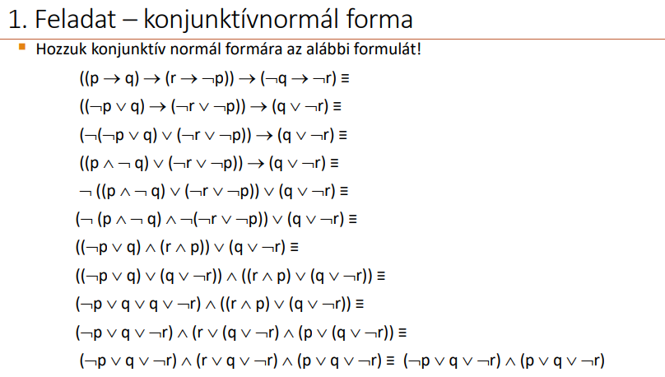
Melyik játékosnak van nyerő stratégiája? 0-nál döntetlen /negatívnál min /pozítívnál max nyer.

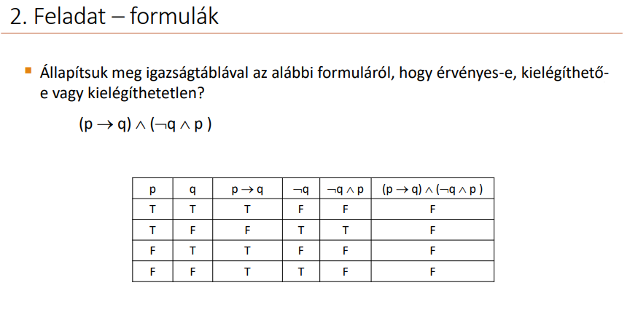
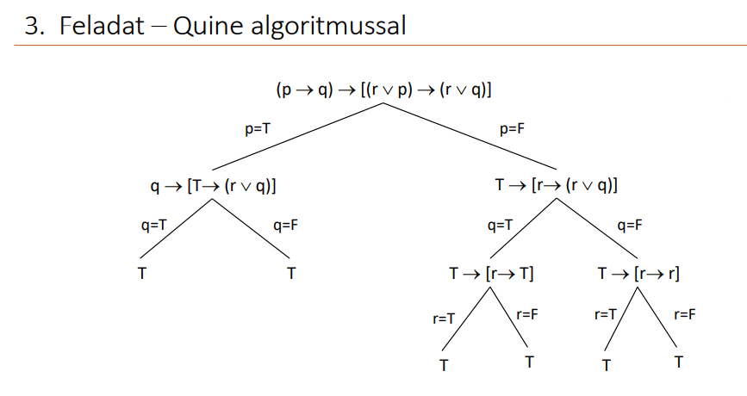
Tudásalapú ágens:
• Tudásbázis: ismeterek tárolása
A tudásbázis nem más, mint mondatok halmaza.
• Tudásreprezentációs nyelv: a tudásbázisban tárolt mondatok kifejezése

• Tudásbázis: ismeterek tárolása A tudásbázis nem más, mint mondatok halmaza. • Tudásreprezentációs nyelv: a tudásbázisban tárolt mondatok kifejezése

Ítéletkalkulus:

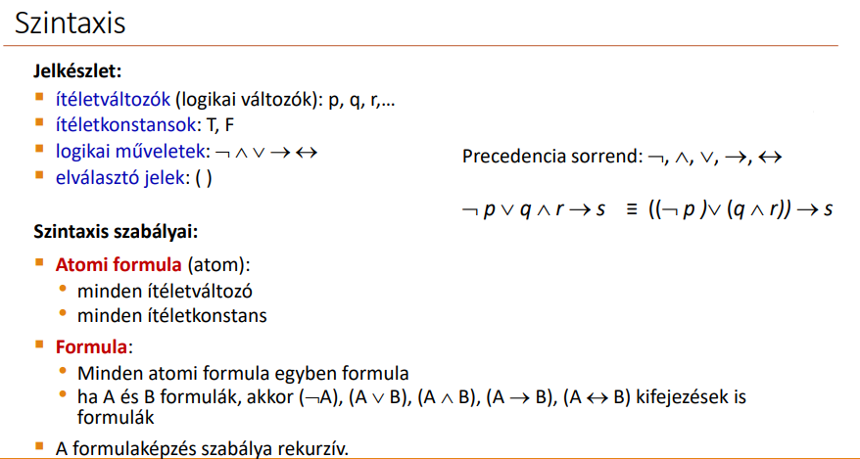
Szemantika:
Interpretáció: a formulában szereplő minden kijelentésváltozóhoz (p, q, r,...) logikai értéket rendelünk
Interpretált formula kiértékelése: műveleti jelek szemantikája alapján(Igaz V Hamis)

Formula osztályok:
▪ Érvényes formula (tautológia)
• A formula minden interpretációban igaz.
▪ Kielégíthetetlen formula
• A formula minden interpretációban hamis (nincs modellje).
▪ Kielégíthető formula
• Van olyan interpretációja, amelyben igaz az értéke (van modellje)
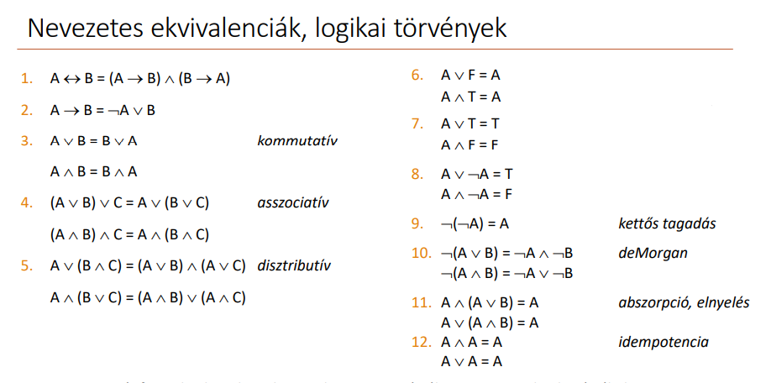
Formális levezetés ( ):
egy axiómahalmazból kiindulva levezetési szabályok
alkalmazásával állítja elő az igazolandó állítást.
• Levezetési szabály: formulából új formulát állít elő.
o Pl: Modus ponens: egy feltételes állításból és annak előtagjából arra következtetünk, hogy az
utótag is helyes.

▪ Rezolúció: cáfoló eljárás, melynek során egy konjunktív normál formára hozott logikai formulából képzett klóz halmaz kielégíthetetlenségét bizonyítjuk.

A rezolúciós eljárás lépései:
▪ Cél tagadása, az axiómákhoz való hozzáadása  művelettel
▪ Az F1  F2  …  Fn ➢ W formula konjunktív normál formára hozása
▪ Klóz halmaz képzése a konjunktív normál formából (kiindulási klózhalmaz)
▪ Az üres klóz (NIL) előállításáig:
• a klózhalmazból két rezolválható klóz választása,
• a kiválasztott klózok rezolvensének képzése,
• a rezolvens klóz hozzáadása a klózhalmazba.

Gépi tanulás
▪ TANULÁS:
• Tanulás képessége: tapasztalatokból tudást generálni
• Jelentése: Változás úgy, hogy a következő hasonló szituációban a teljesítmény javuljon
• Nem magolás – az a gépeknek könnyű lenne…
• Elsajátított tudás új szituációkra való alkalmazása.

Gépi tanulás típusai
Tanulás tapasztalat alapján: Megerősítéses tanulás

Tanulás adatokból: Felügyelt (ellenőrzött, supervised)
tanulás
• Félig felügyelt (semi supervised)
tanulás
• Nem felügyelt (nem ellenőrzött,
unsupervised) tanulás

Megerősítéses tanulás: a tanulás a döntésre/akcióra
vonatkozó visszacsatolás (minősítése, pl.: helyes vagy helytelen) alapján történik.
• Visszajelzés: jutalom/büntetés egy szám formájában
• Cél: a várható jutalmak maximalizálása
• Pl.:
robot mozgása

Az RL algoritmusok célja, hogy az ágens megtanulja a legjobb policy-t azáltal, hogy
folyamatosan kísérletezik az elérhető cselekvésekkel az adott állapotban, és optimalizálja
a kapott jutalmakat.
• Optimális stratégia: az a stratégia, amely maximalizálja a várható jutalmat
▪ Model-based megerősítéses tanulás: A modellalapú módszerek modelleket és tervezést használnak.
A környezet modellje lehetővé teszi a környezet viselkedésére vonatkozó következtetések levonását.
A modelleket tervezésre használják, ami azt jelenti, hogy a lehetséges jövőbeli helyzetek figyelembevételével döntenek egy cselekvési irányról, mielőtt azok bekövetkeznének.

Model-free megerősítéses tanulás: • A modellmentes módszerek kizárólag próba és hiba alapján tanulnak (azaz nem modellezik a környezetet).

Megerősítéses tanulás (RL)
▪ Passzív megerősítéses tanulás:
Különböző algoritmusok az állapotok hasznosságbecslésére:
• az ágens 𝜋 stratégiája rögzített, az 𝑠 állapotban mindig a 𝜋(𝑠) cselekvést hajtja végre
• Cél: az állapotok hasznosságának megtanulása
o Pl.: sakk
▪ Aktív megerősítéses tanulás:
• nincs rögzített stratégia
Közvetlen hasznosságbecslés, Adaptív dinamikus programozás
• meg kell tanulni, hogy melyik állapotban mi a helyes stratégia
• Cél: optimális, vagy közel optimális stratégia megtalálása az adott környezetben
Különböző algoritmusok az optimális stratégia megtalálására: • ADP felfedezéssel

Tanulás adatokból :
• a hisztorikus adatokban korábbi tudás, tapasztalat rejtőzik

Adatbányászat:
rejtett minták és összefüggések keresése nagy adatbázisokban
• információ-feldolgozó eljárás

A tanuláshoz használt adatok főbb problémái:
• zajos (nem valós, szennyezett) adatok jelenléte
• inkonzisztens adatok jelenléte
• hiányzó adatok problémája
• nem megfelelő típusú adat
• túl kevés/túl sok adat
• adathalmaz kiegyensúlyozatlansága

Felügyelt tanulás : rendelkezésre áll egy tréning (tanító) adathalmaz olyan példákkal, amely a feladat megoldására vonatkozó közvetlen információkat tartalmaznak.
Osztályozás: objektumok kategorizálása ismert csoportokba
Regresszió: folytonos értékek megbecslése
▪ Fő típusai:
• Lineáris regresszió: lineáris összefüggést feltételez a függő és független változók között
Egyváltozós lineáris regresszió
◦ egyenes illesztése
Többváltozós lineáris regresszió
◦ hipersík illesztése
Tréning: a tanulás folyamata a rendelkezésre álló minták (tréning halmaz) alapján
Tulajdonságvektor: A tréningadatokból kinyert jellemző tulajdonságértékek, amiket felhasználunk a tanuláshoz.

Túltanulás: az ML modell túlságosan a tréning halmazra illesztett, a teszt halmazon nem teljesít jól, mert nem eléggé általános
okai lehetnek:
nincs elég tanítóminta
túl speciális tanítóminta – a tréning és teszt adatok teljesen különböznek egymástól
a modell nem regularizált

Nem Felügyelt tanulás : Nincs tanító adatbázis, amely a probléma megoldására vonatkozóan közvetlen ismeretet tartalmazna.
Cél: az adatokban megbúvó mintázatok feltárása
Csoportosítás: csoportok felfedezése az objektumok között, objektumok csoportokba sorolása a hasonlóságuk alapján
Asszociáció analízis: együtt gyakran előforduló objektumok
asszociációinak feltárása

k-means algoritmus: legismertebb csoportosító algoritmus
(Adott: 𝑘
1. Válaszunk ki a térben 𝑘 darab tetszőleges csoportközéppontot (centroid).
2. Rendeljük az objektumokat a legközelebbi centroidhoz.
3. Számítsuk ki minden csoportra az új csoportközéppontot.
4. Vissza a 2. lépéshez, addig amíg van újabb átsorolás,
vagy elérjük a maximális iterációszámot.)
▪ Erőssége:
▪ Viszonylag hatékony
▪ Gyengesége:
▪ k-t előre meg kell határozni
▪ Inicializálása jelentős hatással bír a kimenetre vonatkozóan
▪ Gyakran a lokális optimumot találja meg

▪ Asszociációs szabályok bányászata: Gépi tanuló algoritmusok által keressük meg a gyakran együtt előforduló attribútum értékeke

Félig felügyelt (semi supervised) tanulás: a felügyelt és nem felügyelt tanulás kombinációja, amikor csak kevés tréning adat tartalmaz közvetett információt a megoldásra vonatkozóan, az adatok nagy része nem tartalmaz információt.

Neurális hálózatok

Neuronok: egymáshoz kapcsolódnak és egymás közt információátadást végeznek A neuronok közti információátadás szinapszisokon keresztül történik.
Dendrit: az impulzusokat fogadják
• Sejttest: részt vesz a műveletek elvégzésében
• Axon: az eredmény továbbítása

Neuron: jellemzően több bemenetű
▪ jellemzően egy kimenetű eszköz
▪ a bemenetek és a kimenet között
általában valamilyen nemlineáris
leképezést valósít meg (transzfer függvény)
▪ rendelkezhet lokális memóriával,
melyben tárolhatja:
• bemeneti értékek
• kimeneti értékek
• működés előéletére vonatkozó állapotinformációk

Képlete: s=w1x1+w2x2+...+wnxn+b

Neuronokban használt tipikus nemlinearitások:
Sigmoid
• [0, 1] intervallumba transzformálja a bemenetet
• a biológiai neuronhoz hasonlóan telítődik
• az exp(𝑥) számítása költséges
Tanh
• [-1, 1] intervallumba képez
o vannak negatív kimenetek is
• szintén jellemzője a grádiens eltűnésének problémája
• számítása költséges
ReLU
▪ széles körben elterjedt
▪ csak pozitív értéket enged át,
a negatív értéket 0-ra képezi
▪ nem telítődik a pozitív tartományban
▪ ha 𝑠 < 0, akkor „halott neuron” lesz
Leaky ReLU:
▪ Randomizált ReLU
▪ Neuron nem tud meghalni
▪ Számítása kicsit költségesebb

Neurális hálózat: az a hardver vagy szoftver megvalósítású párhuzamos,
elosztott működésre képes információfeldolgozó eszközt, amely:

• azonos, vagy hasonló típusú – általában nagyszámú – lokális feldolgozást végző
műveleti elem, neuron többnyire rendezett topológiájú, nagymértékben
összekapcsolt rendszeréből áll
• rendelkezik tanulási algoritmussal (learning algorithm)
• rendelkezik a megtanult információ felhasználását lehetővé tevő információ
előhívási algoritmussal
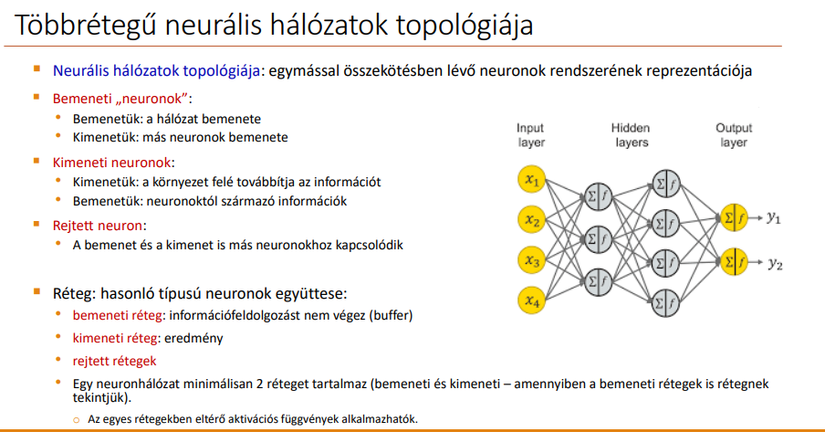
Neuronhálózatok típusai:

Előrecsatolt neurális hálózat
• egy neuron a következő rétegbeli neuronoknak adja át az információt
• a topológiáját reprezentáló irányított gráf nem tartalmaz hurkot
▪ Teljesen összekötött hálózat:
• egy neuron az összes következő rétegbeli neuronnak továbbítja a kimenetet
Visszacsatolt hálózat: a topológiáját reprezentáló
irányított gráf tartalmaz hurkot

A tanulás iteratív folyamat:
Epoch szám: megadja, hogy a tanító minta hányszor megy végig a hálózaton
▪ Batch szám: megadja, hogy hány db tanítóminta kiértékelése után történjen a
súlyok és a bias aktualizálása
• Soros (szekvenciális, online) tanítás: minden tanítópont után összevetjük az elvárt és kapott outputot és módosítjuk a súlyokat.
• Kötegelt (batch) tanítás: csak egy teljes epoch után módosítjuk a súlyokat
• Mini-batch tanítás: a súlyok módosítása egy mini-batch után következik be
o Kisebb batch number: jobban rátanul 1-1 tanító mintára
o Nagyobb batch number: jobb az általánosító képesség
▪ Tanulási ráta (learning rate): milyen mértékben próbálja megtanulni a hálózat az aktuális batch ismereteit

Túlillesztés (túltanulás): a háló túlságosan rátanult a tanítómintákra
• a háló válasza a tanítópontokban kis hibát tartalmaz, DE
• a tanítópontoktól eltérő esetekben a valódi értéktől jelentősen eltér
Regularizáció: alkalmazásának célja elkerülni a háló túltanulását
▪ Mélytanulás: Olyan neurális hálózat használata, amely számos réteget tartalmaz • jellegzetesen egymásra halmozott különböző típusú neuronrétegek • változatos elágazások

Konvolúciós neurális hálózat
• rejtett rétegei tartalmaznak:
konvolúciós rétegeket :a kép konvolúciója egy szűrővel a jellemzők kivonatolására
◦ pl: vízszintes vonalak felismerése, kerek alakzatok felismerése, …
összevonó réteg (pooling layer): csökkenti a reprezentáció méretét
teljesen összekötött réteg: osztályozás a kivonatolt jellemzők alapján
• Alkalmazása: gépi látás,objektumfelismerés,ajánlórendszerek,

Definiálja a túltanulás fogalmát! amikor egy gépi tanulási modell túl jól alkalmazkodik a tanító adatokhoz, de rosszul teljesít új, ismeretlen adatokon, mert a zajt és a részleteket is megtanulja.

